**ΜΑΘΗΜΑΤΙΚΑ**

**Συμπλήρωσε τον αριθμό που λείπει.**

α) 50 – 3 = ____

β) 21 + ___ = 30

γ) 35 + 25 = _____

δ) 100 - ____ = 60

**Παρατηρώ προσεκτικά την εικόνα και έπειτα συμπληρώνω τα κενά στο κείμενο που ακολουθεί.**

**Αθηνά Δήμητρα**

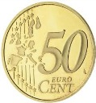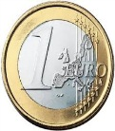 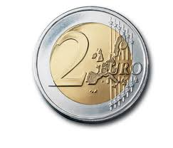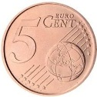

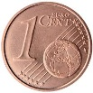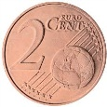 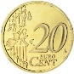

Η Αθηνά έχει ______ ενώ η Δήμητρα έχει _______.

Η ________ έχει τα κέρματα με τη μεγαλύτερη αξία.

**Ο Θοδωρής αγόρασε από το βιβλιοπωλείο της γειτονιάς του τα παρακάτω πράγματα:**

**Τετράδιο: 1€ 30λ.**

**Ξύστρα: 60λ.**

**Γόμα: 40λ.**

**Έδωσε 2 κέρματα των 2€. Πόσα ρέστα πήρε;**

**Λύση:**

**Απάντηση:**

**Ο Γιάννης έχει 42 κάρτες με αγωνιστικά αυτοκίνητα.**

**α) Ο Άγγελος έχει τις μισές κάρτες από αυτές που έχει ο Γιάννης. Πόσες κάρτες έχει ο Άγγελος;**

**β) Ο Λευτέρης έχει τις διπλάσιες κάρτες από αυτές που έχει ο Γιάννης. Πόσες κάρτες έχει ο Λευτέρης;**

**Λύση:**

**Απάντηση:**